Міністерство освіти і науки України
Черкаський державний технологічний університет
Кафедра програмного забезпечення автоматизованих систем

Звіт
Про виконання лабораторної роботи №6
з дисципліни “Основи програмної інженерії”

Перевірив:  Асистент  Півень О.Б. | Виконав:  Студент 2-го курсу  Групи ПЗС-1944  Завгородній В.І.

Черкаси 2019
Мета. Вивчення основ програмування в системі MATLAB. Написання файлів-сценаріїв і файлів-функцій для вирішення математичних завдань. Освоєння можливостей використання MATLAB в прикладних розрахунках.
Теоретичні відомості
При вирішенні багатьох завдань виникає необхідність збереження використовуваних послідовностей обчислень, а також їх подальшої модифікації. Іншими словами, існує необхідність програмування вирішення завдань. Програмування в системі MATLAB реалізується за допомогою мови програмування системи. Більшість об'єктів цієї мови, зокрема всі команди, оператори і функції, одночасно є об'єктами вхідного мови спілкування з системою в командному режимі роботи. MATLAB дає можливість об'єднати будь-яку послідовність пропозицій в M-файл (файл з розширенням .m) і зберегти його на диску в поточному або іншому обраному користувачем каталозі. Тепер, щоб виконати об'єднану послідовність пропозицій, досить задати ім'я файлу і, якщо необхідно, то і інші параметри. Допускається звернення з одних M-файлів до інших М-файлів, а також рекурсивне звернення файлу до самого себе. Створивши набір таких файлів для вирішення типових процедур (подзадач), користувач істотно спростить і прискорить процес вирішення завдання. Виділяються дві групи М-файлів:
1. Script - файли (файли-сценарії), що представляють собою будь-яку послідовність допустимих пропозицій MATLAB. Наприклад, ви написали послідовність пропозицій для обчислень чисел Фібоначчі в діапазоні від 1 до 1000: f = [1 1]; i = 1; while f (i) + f (i + 1) <1000 f (i + 2) = f (i) + f (i + 1); i = i + 1; end; plot (f) За допомогою будь-якого текстового редактора наберіть цю послідовник-ність і, задавши ім'я, наприклад, fibno.m запишіть створений файл на диск. Тепер, щоб розрахувати необхідну послідовність чисел, досить ввести з клавіатури тільки ім'я файлу fibno. Результати розрахунку будуть збережені в робочій області оперативної пам'яті. Файл-сценарій має таку загальну структуру:% Основний коментар% Додатковий коментар Тіло файлу з будь-якими виразами Важливі наступні властивості файлів-сценаріїв:
• вони не мають вхідних і вихідних аргументів;
• працюють з даними з робочою області;
• в процесі виконання не компілюються;
• представляють собою зафіксовану у вигляді файлу послідовність операцій, повністю аналогічну тій, що використовується в сесії.
Основним коментарем є перший рядок текстових коментарів, а додатковим - служать наступні рядки. Основний коментар виводиться при виконанні команд lookfor і help імя_каталога. Повний коментар виводиться при виконанні команди help ім'я файлу. Зверніть увагу на те, що багато файли-сценарії не можна запустити без попередньої підготовки, наприклад, без завдання значень змінних, використаних в тілі файлу.
2. Function files (Файл функцій). Даний тип М-файлу відрізняється від попереднього такими особливостями:
• опис файлу завжди починається з пропозиції виду:
function <ім'я функції> = <ім'я M - файлу> (параметри) Так, файл функції обчислення середнього значення з ім'ям mean.m починається з пропозиції: function y = mean (x), де y - функція, а x - аргумент.
У наведеному нижче описі файлу функції vdpol.m файл починається з пропозиції function xdot = vdpol (t, x)
• на відміну від script-файлів, файли функції вимагають зазвичай завдання тих чи інших параметром (аргументів);
• змінні, оголошені всередині функції, є локальними і не зберігаються в робочій області оперативної пам'яті після виконання файлу функції.
Загальну структуру М-файлу-функції можна представити у вигляді:
function var = f_name (Cпіcoк_парамeтpов)
% Основний коментар
% Додатковий коментар
Тіло файлу з будь-якими виразами
vаr = вираз
Остання конструкція vаг = вираз вводиться, якщо потрібно, щоб функція повертала результат обчислень.
Наведена форма файлу-функції характерна для функції з одним вихідним параметром. Якщо вихідних параметрів більше, то вони вказуються в квадратних дужках після слова function. При цьому структура модуля має наступний вигляд:
function [varl, var2 ....] = f_name (Спісок_параметров)
% Основний коментар
% Додатковий коментар
Тіло файлу з будь-якими виразами
vаг1 = вираз
vаг2 = вираз
Ця функція викликається як окремий елемент програм:
[Var1, va2, ...] = f_nаmе (Спісок_параметров)
Багато функцій MATLAB, які ми розглядали раніше, описані у вигляді М-файлів і можуть бути розміщені в каталозі \ MATLAB \ TOOLBOX. Ви можете переглянути зміст цих функцій для більш детального ознайомлення з принципами їх організації.
5.4. ПРАКТИЧНЕ ЗАВДАННЯ
1. Знайти рішення системи алгебраїчних рівнянь за варіантами табл. 5.1.
2. Вирішити систему диференціальних рівнянь за варіантами табл. 5.2.
Таблиця 5.1
Варіант | система
5 | 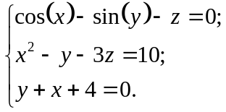

Код програми до індивідуального завдання:
%Ищем корни для разных начальных условий
x0 = [0, 0, 0];
x = fsolve(@root3d,x0)

x0 = [10, 10, 10];
x = fsolve(@root3d,x0)

x0 = [-10, -10, -10];
x = fsolve(@root3d,x0)

x0 = [0, 10, 100];
x = fsolve(@root3d,x0)

x0 = [100, 10, 0];
x = fsolve(@root3d,x0)

function F = root3d(x)
F(1) = cos(x(1)) - sin(x(2)) - x(3);
F(2) = x(1)*x(1) - x(2) -3*x(3) - 10;
F(3) = x(1) + x(2) + 4;
end

Результат роботи:
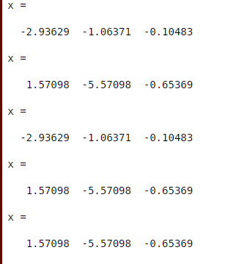

Таблиця 5.2
5 | 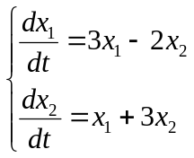

Код програми до індивідуального завдання:
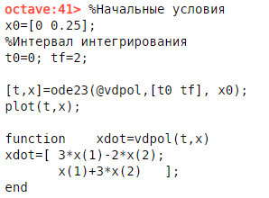
Результат роботи:
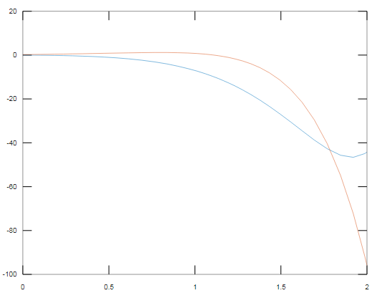

Висновок: Я сьогодні на парі вивчив основи програмування в системі MATLAB. Написав файли-сценарії і файли-функції для вирішення математичних завдань. Освоїв можливості використання MATLAB в прикладних розрахунках.

